[과학 탐구 수행평가] AI로 탐구한 붓꽃의 생물학적 특징과 품종 구별
■ 학년/반/번호: 3학년 ___반 ___번 | 이름: _________ | 탐구 일자: 2026년 8월 27일

1. 탐구 동기 및 궁금한 점
주변 화단이나 들판에서 볼 수 있는 붓꽃(아이리스)은 꽃잎의 모양과 색깔이 서로 비슷해서 사람이 눈으로 얼핏 보면 어떤 종류인지 구별하기 어렵다.
식물학자들은 꽃의 각 부위 크기를 측정하여 꽃을 분류하는데, 과연 '꽃받침'과 '꽃잎' 중 어떤 부위가 꽃의 종류를 알아맞히는 데 가장 결정적인 힌트가 될까? 많은 꽃 데이터를 인공지능(AI)에게 주고 스스로 관찰하게 하여, AI가 찾아낸 꽃의 생물학적 규칙을 알아보고자 탐구를 시작했다.

2. 탐구 대상: 붓꽃(Iris)의 3가지 품종과 관찰 부위
이번 탐구에서 관찰한 대상은 총 150송이의 붓꽃이며, 3가지 서로 다른 품종으로 구성되어 있다. 각 꽃마다 4가지 부위의 크기(cm)를 측정했다.
구분 | 이름 / 측정 항목 | 생물학적 특징 및 설명
관찰한 꽃 품종 | 세토사 (Setosa) | 꽃잎이 다른 품종에 비해 매우 작고 아담한 붓꽃
관찰한 꽃 품종 | 버시칼라 (Versicolor) | 꽃잎 크기가 중간 정도인 표준적인 붓꽃
관찰한 꽃 품종 | 버지니카 (Virginica) | 꽃잎이 크고 넓게 자라는 대형 붓꽃
측정한 부위 | 꽃받침 길이, 꽃받침 너비 | 꽃의 바깥쪽에서 꽃잎을 받쳐주고 보호하는 잎 (cm)
측정한 부위 | 꽃잎 길이, 꽃잎 너비 | 꽃의 안쪽에서 곤충을 유인하는 크고 화려한 잎 (cm)

3. AI와 함께한 탐구 방법 (머신러닝의 기본 원리)
인공지능(머신러닝)은 사람이 일일이 규칙을 알려주지 않아도, 많은 데이터를 보면서 스스로 규칙을 찾아내는 컴퓨터 학습 방식이다.
1) AI 공부시키기: 150송이 중 120송이의 '꽃받침·꽃잎 크기'와 '꽃 이름'을 AI에게 보여주며, 크기에 따라 꽃이 어떻게 다른지 스스로 기준을 세우도록 공부시켰다.
2) AI 시험 보기: 공부를 마친 AI에게 한 번도 보지 못한 새로운 꽃 30송이의 크기만 보여주고, 꽃 이름을 맞혀보라고 시험을 치렀다.
3) 시험 결과: AI는 30문제를 하나도 틀리지 않고 100점 만점으로 모든 꽃의 품종을 완벽하게 맞혔다!

4. AI가 발견한 붓꽃의 생물학적 특징 (스무고개 규칙 분석)
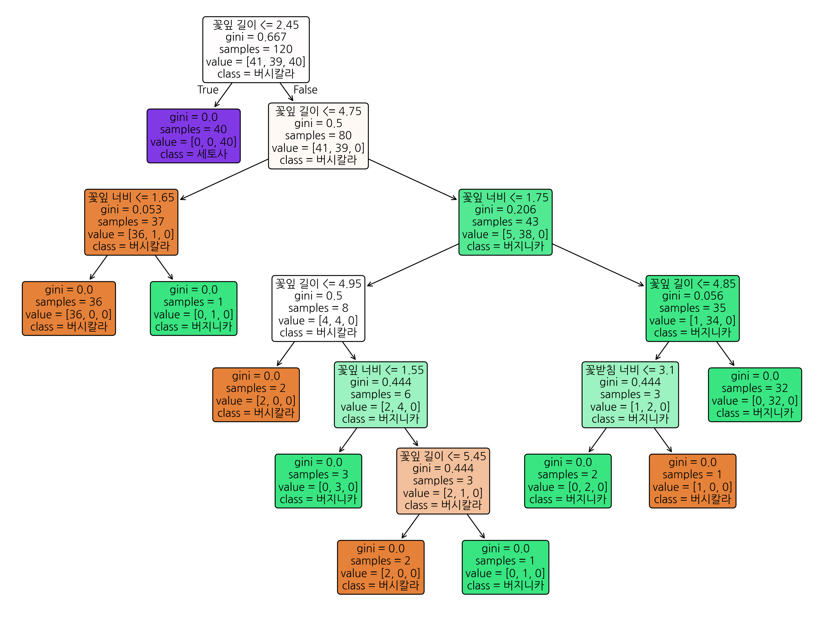
[그림] AI가 꽃의 종류를 맞히기 위해 만든 스무고개 판단 지도 (왼쪽: 예, 오른쪽: 아니오)
인공지능이 스스로 완성한 스무고개 지도를 분석해본 결과, 붓꽃의 3가지 중요한 생물학적 특징을 발견할 수 있었다.
■ 발견 1: 꽃받침보다 '꽃잎 크기'가 품종 구별의 핵심이다!
꽃받침은 3가지 붓꽃 모두 크기가 서로 비슷비슷해서 구별하기 어려웠다. 반면, 꽃잎은 품종마다 크기 차이가 매우 뚜렷했다. AI도 이를 스스로 알아채고 첫 번째 질문부터 꽃받침이 아닌 '꽃잎 크기'를 가장 먼저 물어보았다.
■ 발견 2: 꽃잎 길이 2.45 cm 이하이면 무조건 '세토사'!
"꽃잎 길이가 2.45 cm 이하인가요?"라는 첫 번째 질문에 "예"라고 답한 꽃 40송이는 단 한 번에 모두 '세토사'로 분류되었다. 세토사는 3가지 붓꽃 중 꽃잎이 유난히 작고 짧아서 다른 꽃들과 확연히 구분된다.
■ 발견 3: 버시칼라와 버지니카는 꽃잎 길이와 너비로 단계별 구분!
꽃잎 길이가 2.45 cm보다 큰 나머지 꽃들은 꽃잎 너비와 길이를 단계별로 한 번 더 비교했다. 꽃잎 너비가 약 1.65~1.75 cm 이하로 중간 크기이면 '버시칼라', 그보다 더 크고 넓으면 대형 품종인 '버지니카'로 나뉘었다.

5. 탐구 결론 및 알게 된 점
1) 식물을 관찰할 때의 교훈:
식물을 분류하고 관찰할 때는 단순히 전체적인 겉모습만 보는 것보다, 꽃잎 크기처럼 품종마다 뚜렷한 차이를 보이는 핵심 신체 부위를 정확히 측정하는 것이 가장 중요하다는 사실을 깨달았다.
2) AI 머신러닝의 신기한 점:
사람이 일일이 "이 꽃은 이렇게 생겼어" 하고 공식을 알려주지 않아도, 많은 꽃의 크기 데이터를 관찰하게 하니 AI가 스스로 '스무고개 지도'를 만들어 100% 정답을 맞힌다는 점이 매우 놀라웠다.
3) 앞으로의 다짐:
앞으로 학교 화단이나 식물원에서 다양한 꽃과 나뭇잎을 관찰할 때도 길이나 너비 같은 특징을 꼼꼼하게 기록해보고, AI를 활용해 다양한 생물을 분류하는 나만의 스마트 식물 도감을 만들어보고 싶다.

